Selon le video https://www.ionrope.com/etherne portofolio/ quel-cordage-choisir-pour-faire-une-epissure
trois tupes de cordaje
1 Non epissables:
La unique solution oeil cossue et appres une ligature
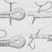
Ou bien
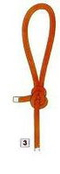
2 Demi epissable
La gaine de sur plus ( du point A au bout il faut le laisser au exterior) et remetre l'âme pour le point A et le faire sortir plus avante que le point B et àpres coudre la gaine exteriormente et faire una ligature pour le embellissement
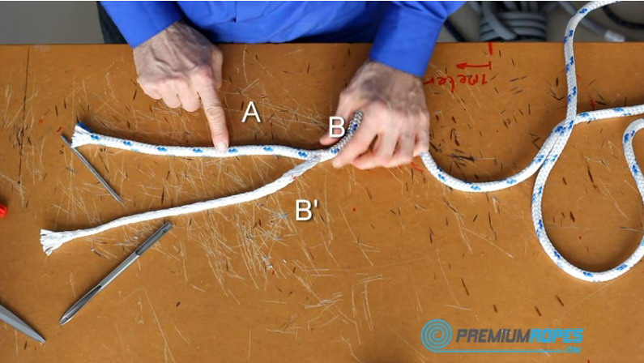
3 Epissable
Pour moi faire lépiisage a la “alemánd”
http://www.segel-filme.de/praxis/knoten-und-spleissen/augspleiss-kauschspleiss-in-doppelt-geflochtenem-tauwerk/

